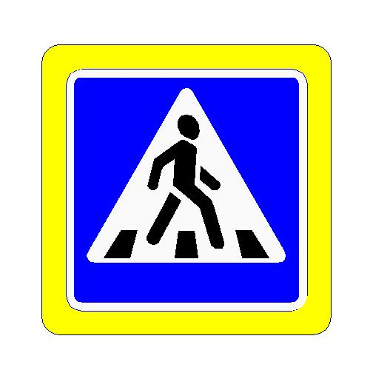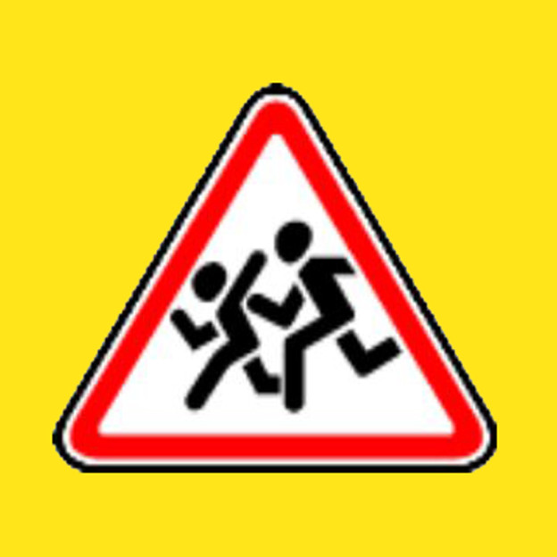**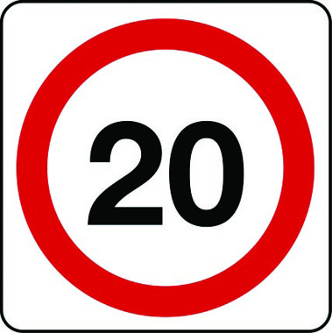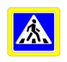************4. Пути движения транспортных средств к местам разгрузки/погрузки и рекомендуемые безопасные пути передвижения детей по территории МБДОУ №37**

**ул.Спортивная**

ул.Юбилейная

**МБДОУ**

**№ 37**

хоз.двор